111年8月2日餐點照片
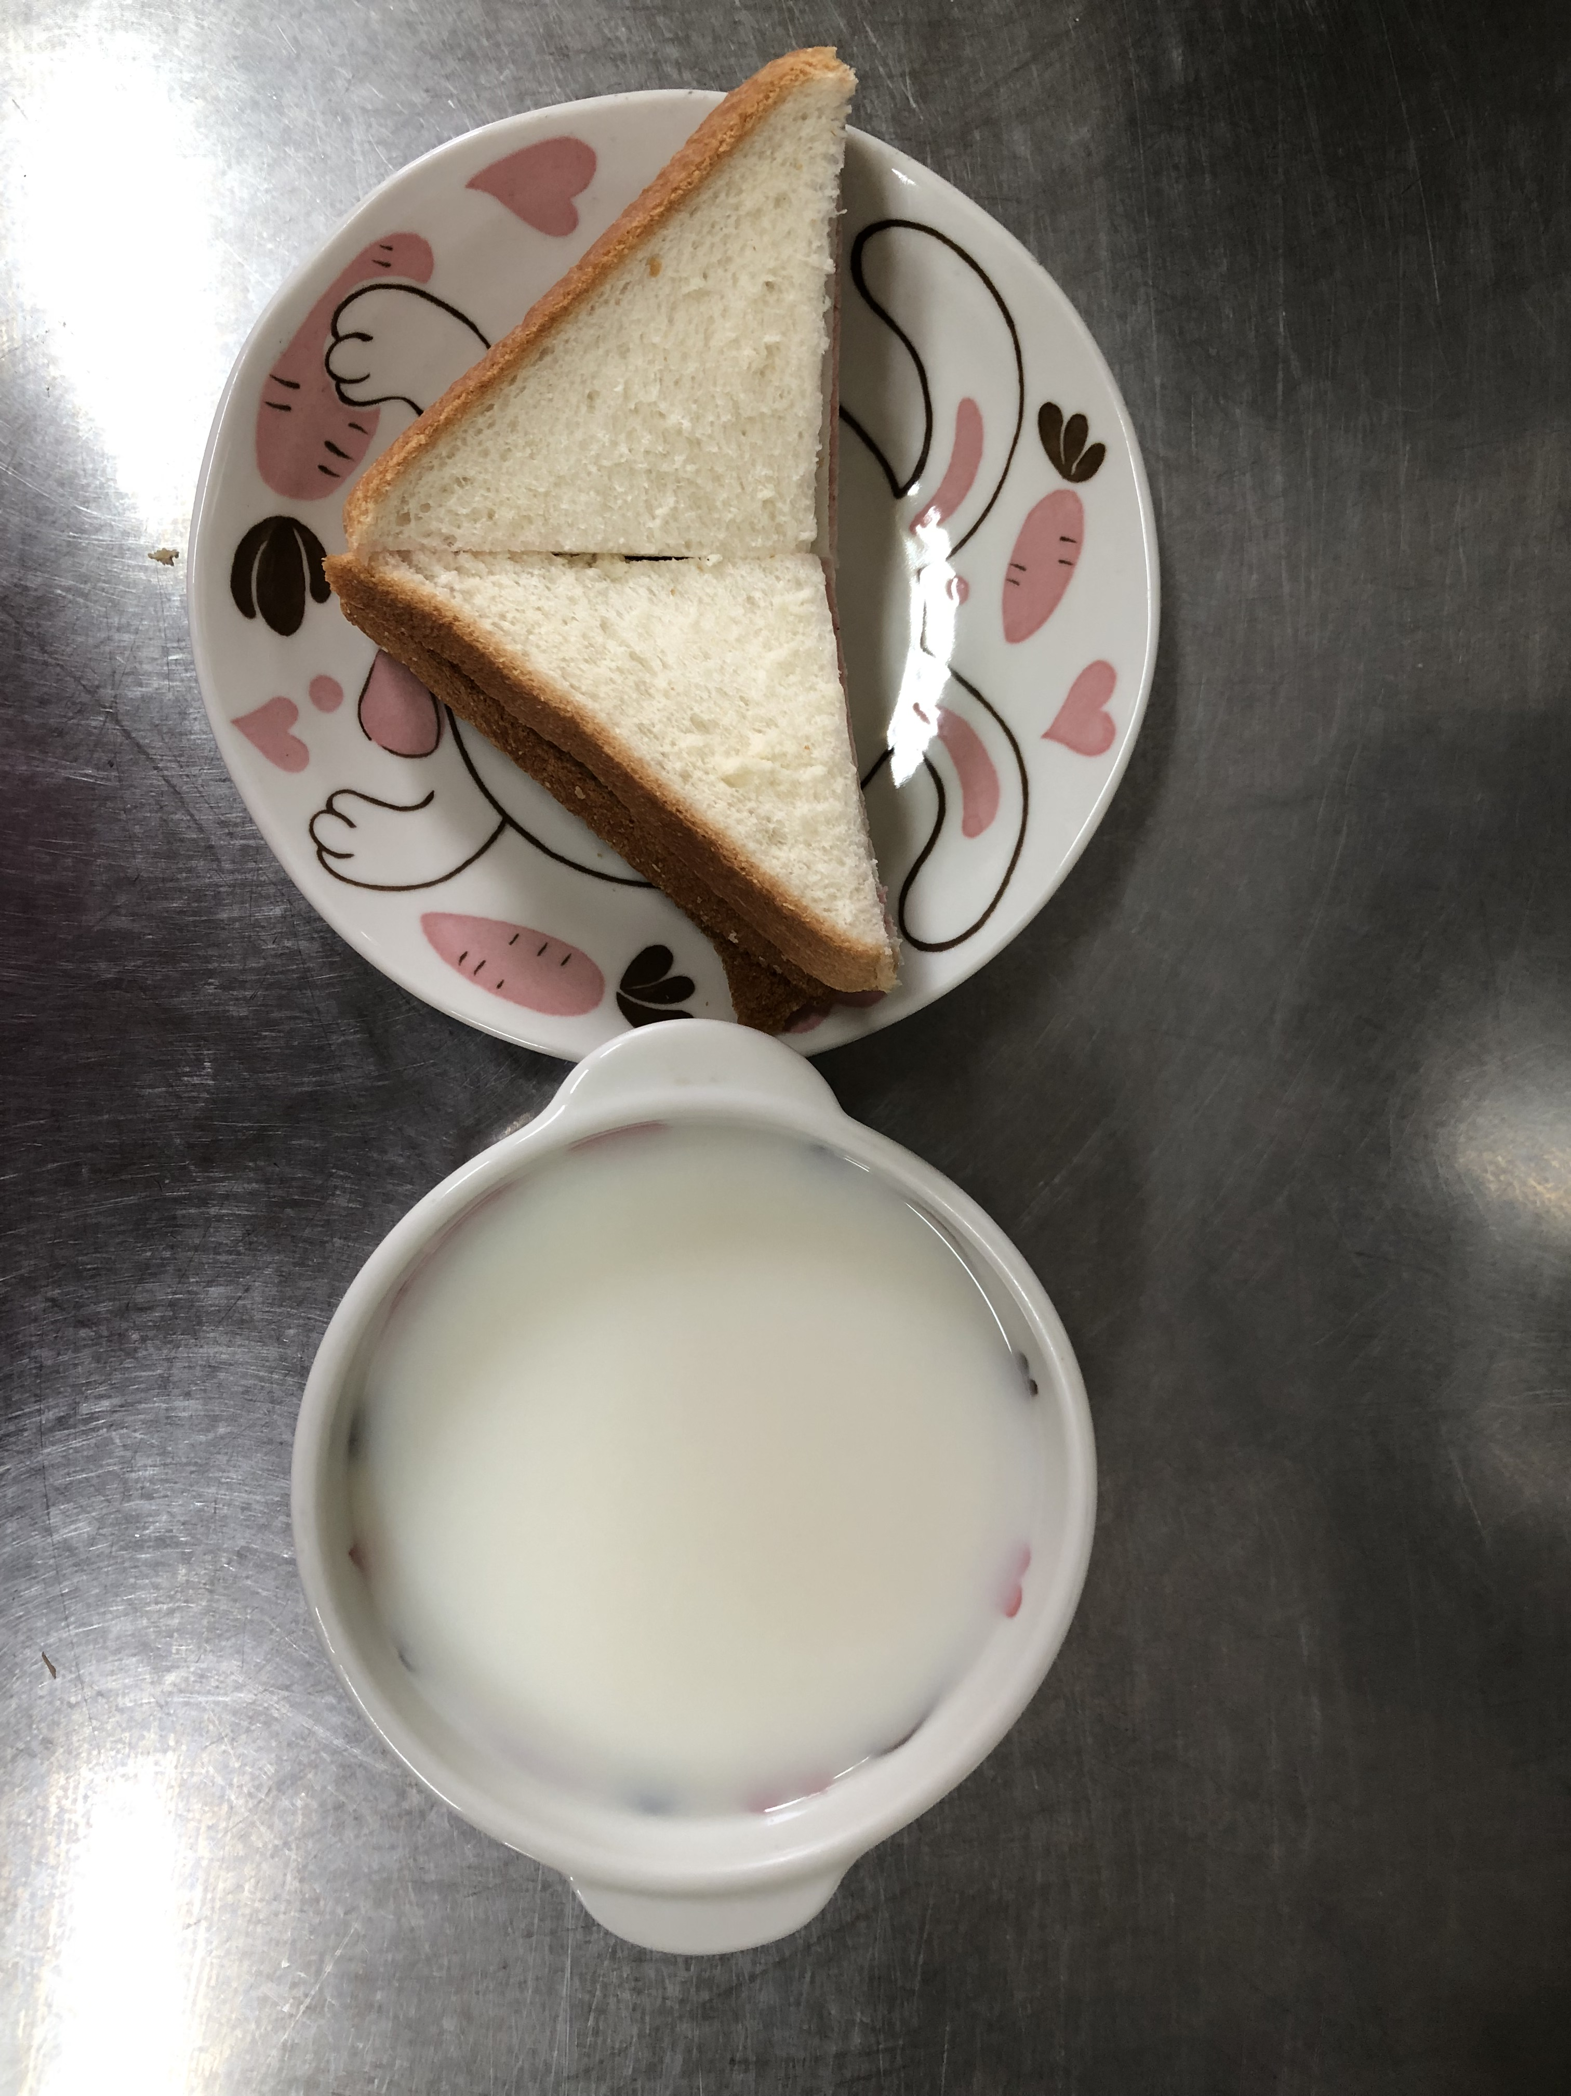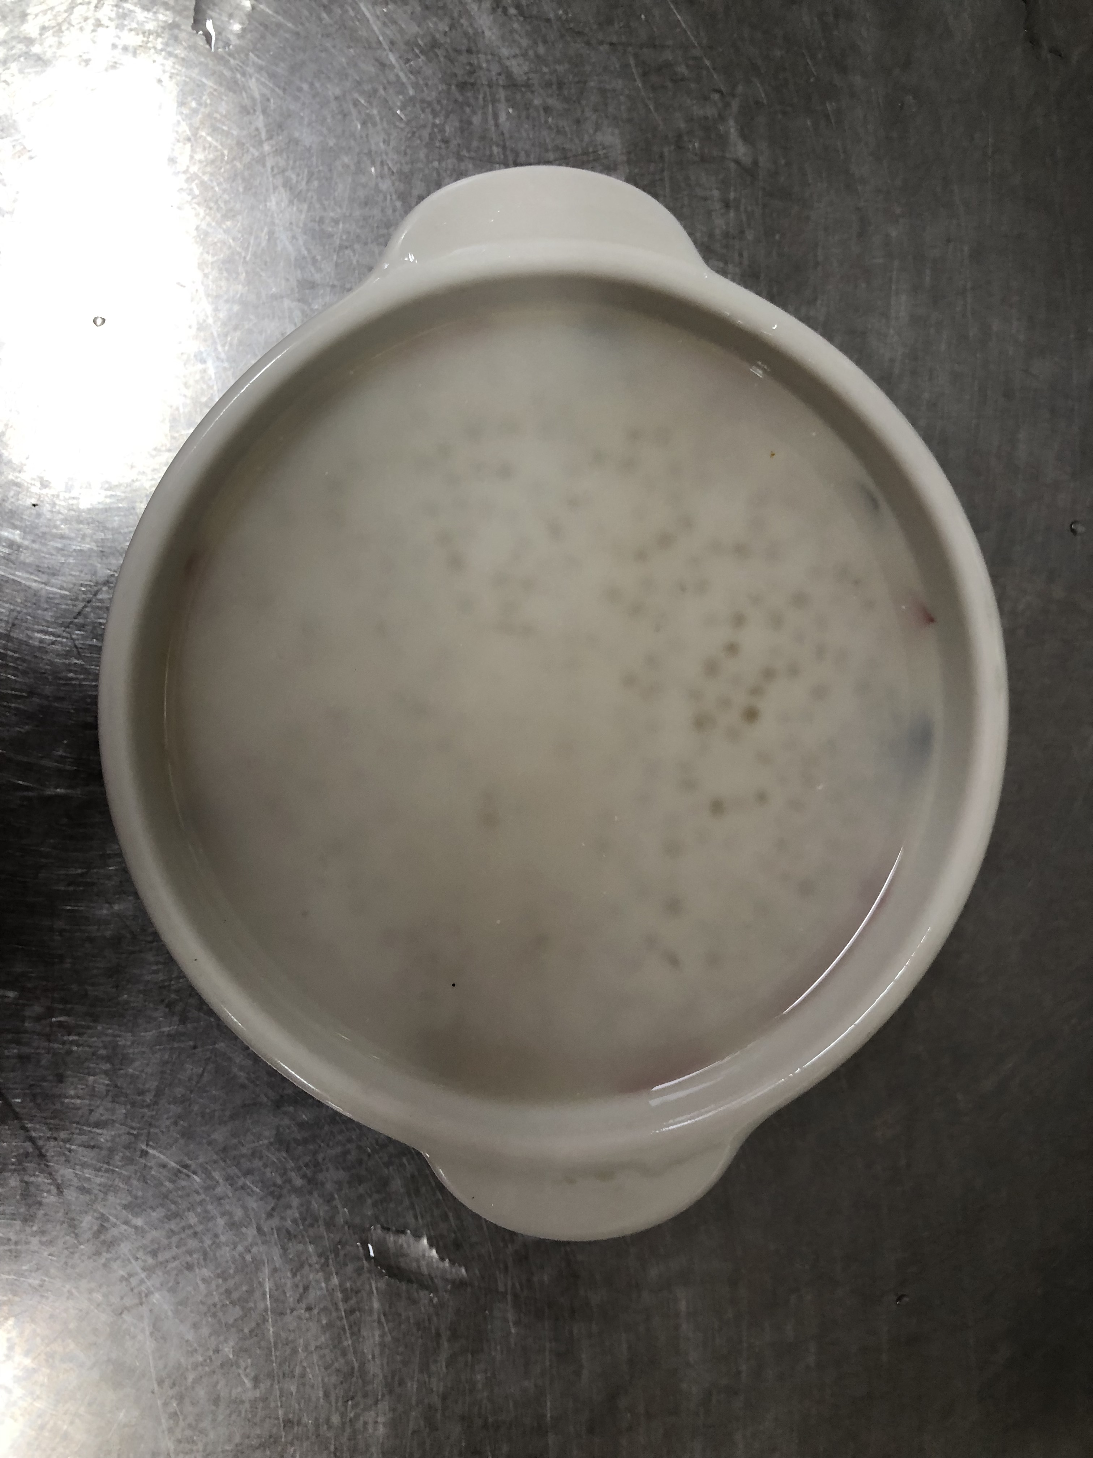
早餐(三明治、牛奶) 下午點心(芋香西米露)
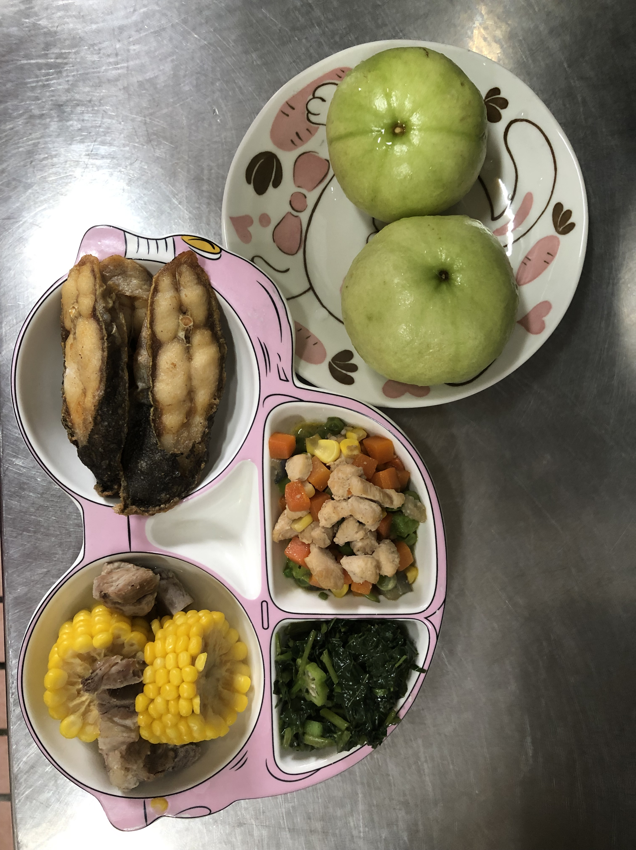
午餐(鹹酥魚排、五彩雞丁、炒青菜、排骨玉米湯、水果)

